
TOREK, 11. 1. 2022

Učenci, dobro jutro. Danes vas čakajo naslednje naloge:

ZOOM ob 9.00- MAT-POŠTEVANKA ŠT.2 IN DELJENJE S ŠT.2
SLJ – NAJPREJ, POTEM, NAZADNJE
ŠPO – GIBALNE AKTIVNOSTI

MAT – POŠTEVANKA ŠTEVILA 2 IN DELJENJE S ŠTEVILOM 2

Pred nanašnjo uro si oglej posnetek, ki je priložen v spletni učilnici.
Na koncu si posnetek ustavi, odpri MAT zvezek in prepiši poštevanko št. 2 po vrsti.

Z rdečo barvico si prepiši tudi večkratnike števila 2.
POŠTEVANKO SE NAUČI NA PAMET! Vadi jo vsak dan.
Za zoom boš potreboval kocke ali fižolčke, MAT zvezek in delovni zvezek- 2. del.

SLJ: NAJPREJ, POTEM, NAZADNJE

- Petkrat počepni, trikrat izvedi žabji poskok in sedemkrat sonožno poskoči.
Katero gibalno nalogo ste opravili najprej?
Katero gibalno nalogo ste naredili potem?
Katero gibalno nalogo ste naredili nazadnje?

- Pozorno preberi celotno navodilo in šele nato opravi spodnjo nalogo.
Najprej vstanite.
Potem pojdite okrog stola.
Nazadnje sedite na stol.
Kaj ste naredili najprej? Kaj ste naredili potem? Kaj ste naredili nazadnje?

- Pri tabli sta deček in deklica. Deček izvaja počepe. Deklica pa riše na tablo hišo.

Kaj je delala deklica, medtem ko je deček delal počepe?

Deklice hodijo okoli stola, medtem pa morajo dečki oditi do vrat. Kaj so naredili dečki, medtem ko so deklice hodile okoli stolov?

NEKATERA DEJANJA LAHKO POTEKAJO ISTOČASNO. TAKRAT UPORABIMO BESEDNO ZVEZO MEDTEM KO. V takšni povedi stoji vejica med enim en drugim dejanjem.
Npr. Medtem ko je Nina pisala na tablo, jo je Jaka opazoval.
Mama kuha večerjo, medtem ko Nina bere knjigo.

Sedaj boš utrjeval rabo časovnih izrazov še v 2. delu DZ.

- SDZ 2, str. 8, 9

Oglej si fotografije in si odgovori: Kaj je naredila frizerka najprej, kaj potem in kaj nazadnje?
Ustno si odgovori nalogo povej.

- Nato sledi navodilom in reši naloge na str. 8 in 9 do konca.

- Naloge za v zvezek. Zapiši naslov in datum.

Odgovori na vprašanja. Piši v povedih.

Kaj si opazil na poti, medtem ko si hodil iz šole domov?
Kaj si doma naredil najprej, kaj potem in kaj nazadnje, ko si prišel domov?
Kaj si delal medtem, ko je mama kuhala kosilo?
Kaj si naredil potem, ko si končal s pisanjem domače naloge?
Kaj si naredil potem, ko si umil zobe?

Dopolni povedi.

Risanko si bom ogledal, ko ___________________________.
Z žogo se bom igral, potem ko _________________________.
Medtem ko sem bral knjigo, je ______________________________.

ŠPO – GIBALNE AKTIVNOSTI

Vsakič, ko rešiš posamezno matematično nalogo, naredi en gibalni izziv, da boš pri reševanju še uspešnejši. To lahko narediš tudi, ko rešuješ uganke.
/  DESETKRAT POSKOČI! | 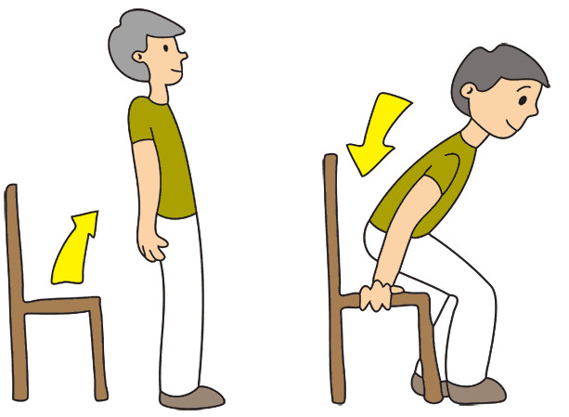  VSTANI IN SE VSEDI. TO NAREDI DESETKRAT! |   KROŽI Z RAMENI NAZAJ DESETKRAT!
  TECI NA MESTU 1 MINUTO. |   NAREDI 10 SKLEC! | 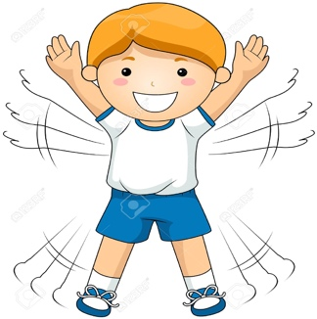  NAREDI 10 POSKOKOV (ROKE IN NOGE NARAZEN)!

Za danes si končal z delom. Kaj te je najbolj navdušilo?

FOTOGRAFIJE ZA ODDAJO:
- MAT: zapis v zvezek,
- SLJ: zapis v zvezek in DZ.
Učiteljica Ksenija in Natalija


